Паспорт
безопасности школьника

Владелец паспорта
Имя_____________________________________

Место для фотографии
Фамилия_________________________________
Адрес___________________________________
________________________________________
Школа______________________________________________________
___________________________________________________________
Класс__________________________
Телефоны для экстренной связи:

____________________________________________________________
Мама (имя, тел.)______________________________________________
Папа (имя, тел.)______________________________________________
Учитель (классный руководитель)_______________________________
___________________________________________________________
Осторожно, пожар!

- Если почувствовал запах дыма или гари в квартире, как можно скорее найди его возможный источник. По пути следования закрывай все окна и двери, чтобы огонь не распространился.

- Если в квартире что-то загорелось и потушить самостоятельно не получается, стоит немедленно покинуть квартиру, закрыв нос и рот влажным полотенцем или тряпкой. Ни в коем случае нельзя задерживаться на сбор вещей!

ПОМНИ! Ядовитый дым намного опаснее огня

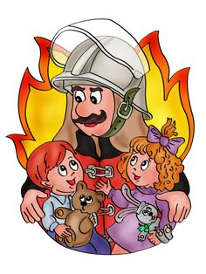

Пожарная охрана – 01
(с мобильного телефона – 101)
Газ и его опасности

Если произошла утечка газа, сразу открой окна, двери, выключи газовую плиту и перекрой кран подачи газа.

ПОМНИ! Ни в коем случае не зажигай спички и не включай электроприборы.

Помни! В случае утечки газа даже маленькая искра может создать большой пожар.

Служба газа – 04
(с мобильного телефона – 104)
Дружи со светом

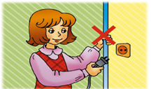

- Если увидел оголенный провод, неисправный выключатель, розетку - сразу сообщи об этом взрослым. Никогда не тяни электрический провод руками.

- Если произошло возгорание электрического прибора, нельзя тушить его водой. Необходимо накинуть на источник возгорания плотную тяжелую ткань.

ПОМНИ! Электронагревательные приборы нельзя оставлять включенными в сеть.

Пожарная охрана - 01
(с мобильного телефона – 101)
Как уберечься в Интернете?

- Если в сети Интернет малознакомые либо незнакомые люди
спрашивают твои личные данные (фамилию, имя, дату рождения, адрес), никогда не сообщай им об этом.

- Если поступило сообщение с текстом «Срочно положи денег, потом верну» или «Позвони на номер», - не перезванивай - это могут быть мошенники.

- Если в сети Интернет незнакомые люди предлагают встречу – не соглашайся и не верь им, так как в социальных сетях многие о себе рассказывают не- правду.

ПОМНИ! Нельзя отправлять фотографии (свои, своей семьи) людям, которых ты не знаешь.

Единый номер экстренных служб
для мобильного телефона - 112
Берегись злой собаки

- Если собака готова напасть:
- не беги, чтобы не вызвать у нее охотничий инстинкт нападения сзади;
- остановись и твердо подай команды: «Стоять!», «Сидеть!», «Лежать!», «Фу!». Иногда серия команд приводит собаку в растерянность;
- чтобы выиграть время, брось в сторону собаки любой предмет, не поднимая высоко руку;
- защищайся с помощью палки, камней, сумки.

- Если собака укусила:
- промой место укуса обильным количеством воды с мылом, а лучше – перекисью водорода, окружность раны смажь йодом, наложи чистую повязку;
- обязательно обратись в травмпункт, где окажут квалифицированную медицинскую помощь.

ПОМНИ! Не всегда собака - друг человека.

Единый номер экстренных служб
для мобильного телефона - 112
Безопасность на воде

1. Если очень хочется купаться, но рядом нет родителей либо взрослых, то в воду лезть не стоит.

2.Если даже умеешь хорошо плавать,
нельзя купаться в глубоких местах и тем более заплывать за буйки даже в присутствии родителей.

ПОМНИ! Категорически запрещается играть на воде в игры, во время которых нужно топить друг друга!

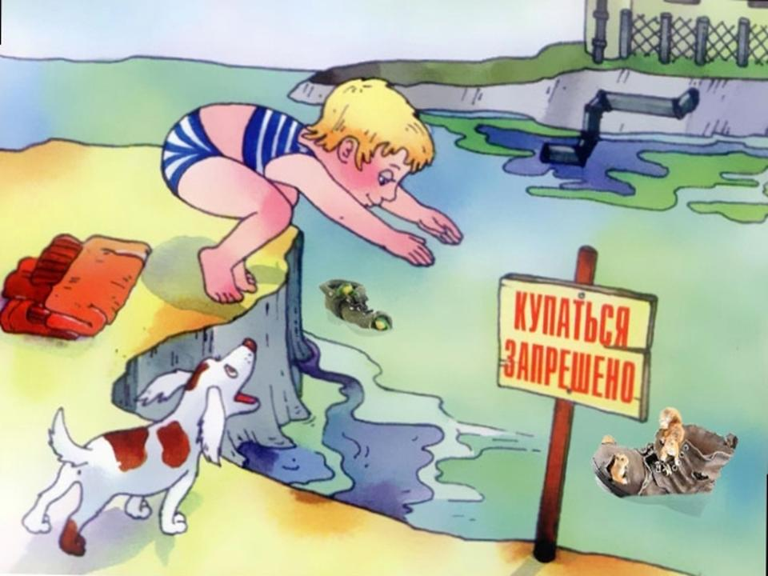
ПОМНИ! Ни в коем случае нельзя купаться в местах, возле которых размещены щиты с надписью «Купаться строго запрещено!».

Полиция – 02 (с мобильного телефона - 102)
Скорая помощь – 03 (с мобильного телефона - 103)
Правила передвижения
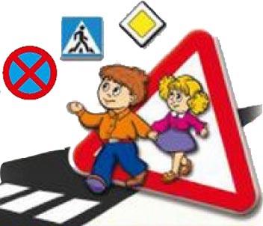
1.Если нужно перейти дорогу, то это можно сделать только по специальному пешеходному переходу, обозначенному «зеброй».

2.Если нужно перейти дорогу, то это можно сделать только на зеленый свет светофора.

3.Если нужно перейти дорогу, выйдя из автобуса, маршрутного такси, дождись, когда транспорт отъедет от остановки, убедись в безопасности движения на дороге, затем спокойно перейти ее.

ПОМНИ! Ни при каких обстоятельствах не выбегай на дорогу перед движущимся автомобилем.
ПОМНИ: В любой ситуации необходимо убедиться в безопасности своего движения, даже несмотря на то, что водители обязаны пропускать людей.

Полиция – 02 (с мобильного телефона - 102)
Скорая помощь – 03 (с мобильного телефона – 103)
Держись подальше от толпы

- Если оказался в толпе людей, никогда не иди против движения.

- Если в быстро движущейся толпе упал, сразу закрывай голову руками и старайся резко подняться.

- 3. Если при падении уронил какие-то вещи, не пытайся их поднять.

- Если давка приняла угрожающий характер, немедленно освободись от любой ноши, прежде всего от сумки на длинном ремне и шарфа.

- Если возникла паника, старайтесь сохранить спокойствие и способность правильно оценить ситуацию.

ПОМНИ! В толпе надо быть внимательным!

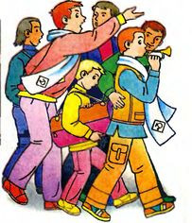

Полиция – 02
(с мобильного телефона - 102)

Скорая помощь - 03
(с мобильного телефона - 103)

Единый номер экстренных служб
для мобильного телефона - 112
Потерялся
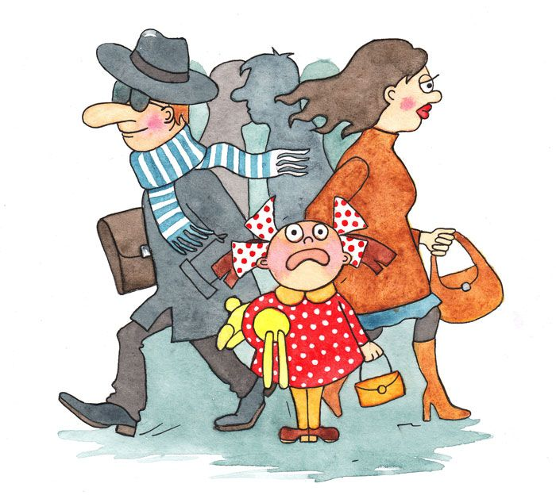
- Если оглянувшись, понял, что рядом нет родителей или сопровождающих взрослых, не стесняясь, громко позови их.
- Подойди к полицейскому или охраннику ближайшего магазина, торгового центра и скажи, что потерялся.
- Если рядом нет полиции или охраны, попроси помощи у человека с ребенком.
- Если потерялся в лесу, оставайся на месте, зови громко взрослых или (если он есть) свисти в свисток, звони по мобильному телефону.

ПОМНИ! В лесу надо обязательно быть рядом со взрослыми.

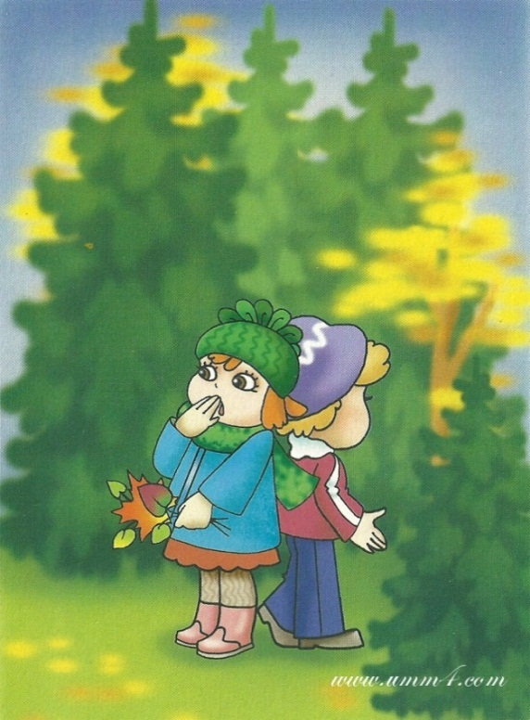

Единый номер экстренных служб
для мобильного телефона - 112
Один дома

- Если в отсутствие родителей к тебе пришёл незнакомый человек и просит впустить в квартиру, не открывай ему дверь.
- Если возникает страх - звони родителям.
- Если открыто окно, не садись, не ложись и не вставай на подоконник, не высовывайся из окна.
- Если находишься на балконе, не свешивайся через перила, не устраивай там разные подвижные игры.
- Если звонят по телефону, не отвечай на незнакомые номера.

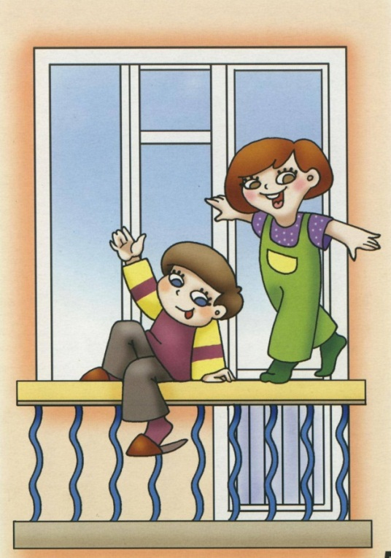
ПОМНИ! Нельзя трогать лекарства, моющие средства, незнакомые жидкости без разрешения родителей.

Пожарная охрана – 01 (с мобильного телефона - 101)
Полиция – 02 (с мобильного телефона - 102)
Скорая помощь – 03 (с мобильного телефона – 103)
Единый номер экстренных служб
для мобильного телефона – 112
Помощь друга

- Если у тебя плохо на душе, некомфортно в школе, поговори об этом с мамой или близким тебе человеком.
- Если тебе угрожают, ты можешь обратиться в анонимную психологическую службу, позвонить на телефон доверия или горячую линию.
- Если ты подвергся жестокому обращению со стороны одноклассников, родственников и т.д., сообщи об этом человеку, которому ты доверяешь, классному руководителю, тренеру, учителю.

ПОМНИ! Есть люди, которые тебе помогут.

Телефон доверия - 8-800-2000-122
Полиция – 02 (с мобильного телефона - 102)
Горячая линия Уполномоченного по правам ребенка
в Тюменской области - 8-3452-42-67-07
«Телефон доверия»
кризисной психологической службы - 50 - 66 - 43
Осторожно – незнакомец

- Если за тобой в школу пришел незнакомый человек, не ходи с ним, позвони родителям, сообщи классному руководителю, охраннику.

- Если предлагают сесть в машину, погулять, не делай этого.

- Если чем-то угощают, предлагают купить что-то, откажись и не разговаривай с незнакомым человеком.

- Если посторонний человек пытается взять тебя за руку и силой увести за собой, нужно вырваться и бежать домой или броситься за помощью к кому-нибудь из прохожих.

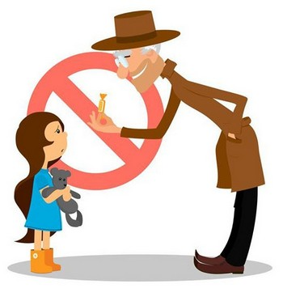
ПОМНИ! Знакомый – это тот, кого знаешь ты!

Полиция – 02 (с мобильного телефона - 102)
Единый номер экстренных служб
для мобильного телефона – 112

Экстренные службы

Пожарная охрана – 01
(с мобильного телефона – 101)

Полиция – 02 (с мобильного телефона – 102)

Скорая помощь – 03 (с мобильного телефона – 103)

Единый номер экстренных служб
для мобильного телефона - 112

Телефон доверия - 8-800-2000-122

Горячая линия Уполномоченного по правам ребенка в Тюменской области – 8-3452-42-67-07

«Телефон доверия» кризисной психологической службы – 8-3452-50-66-43

